12 października 2021 r.

Światowy Kongres ITS wskazuje przyszłość transportu: autonomiczny Volkswagen ID.BUZZ już w roku 2025 pojawi się na ulicach Hamburga
- Najważniejsze wydarzenie targowe sektora transportowego na świecie
- Volkswagen Samochody Dostawcze i dostawca usług mobilności MOIA prezentują możliwości wykorzystania pojazdów autonomicznych
- Pojazdy współdzielonej mobilności mogą wesprzeć lokalne systemy transportu publicznego
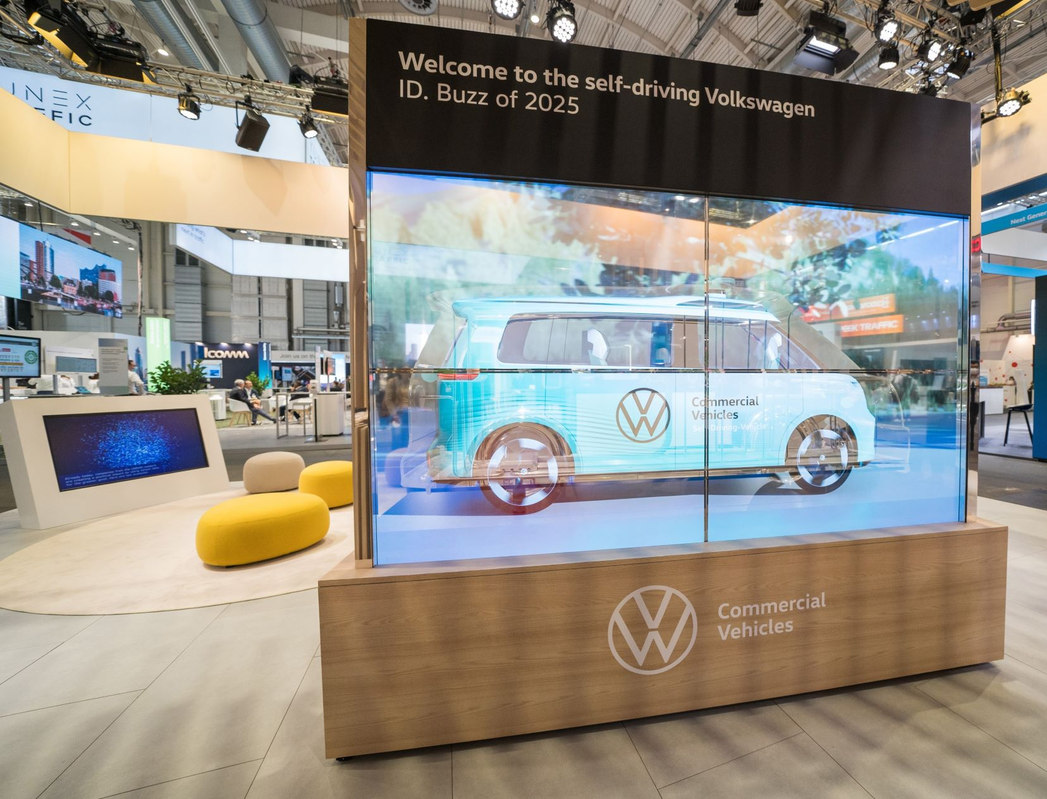
Poznań/Hanower/Hamburg,
12 października 2021 r. Podczas trwającego właśnie w Hamburgu Światowego Kongresu ITS, Volkswagen Samochody Dostawcze oraz dostawca usług mobilności firma MOIA, prezentują możliwe nowe zastosowania związane
z dynamicznym rozwojem pojazdów autonomicznych. Odwiedzający targi mogą zająć miejsce w wygodnych fotelach modelu ID.BUZZ AD1¹ w standardowej, przygotowanej przez MOIA konfiguracji shuttle-busa i spoglądając na ekran przed nimi przekonać się, jak można zorganizować autonomiczny transport osób i towarów. „Widzimy siebie jako partnerów miast i chcemy wraz z naszymi usługami mobilności wnieść istotny wkład w poprawę oferty transportowej
i bezpieczeństwa na drogach” - podkreślił Michael Obrowski, członek zarządu Volkswagen Samochody Dostawcze. Słowa te skierowane były do burmistrza Hamburga Petera Tschentschera, który odwiedził stoisko marki. To właśnie w jego mieście już w 2025 roku zadebiutują autonomiczne shuttle-busy marki Volkswagen Samochody Dostawcze z floty MOIA. Wiele dużych miast z Europy i z USA zapowiada, że już wkrótce pójdzie w ślady Hamburga.
Odbywający się w Hamburgu Światowy Kongres ITS jest jednym
z najważniejszych w skali globalnej miejsc, gdzie prezentowane są najnowsze rozwiązania w zakresie mobilności, z myślą o zastosowaniu ich na całym świecie. To również najważniejsza międzynarodowa impreza branżowa pokazująca inteligentne systemy i usługi transportowe - wydarzenie, na którym spotykają się specjaliści z branż IT, mobilności
i logistyki, a także przedstawiciele polityki i stowarzyszeń branżowych. Głównym tematem spotkań jest m.in. zautomatyzowana, współdzielona mobilność, czyli transformacja sposobu przejazdu: od jazdy z kierowcą, do jazdy autonomicznej.
Dla Grupy Volkswagen autonomiczna jazda jest kluczową techniką, która otwiera pole nowym rozwiązaniom w zakresie mobilności i zwiększa bezpieczeństwo na drogach. Volkswagen Samochody Dostawcze, MOIA
i amerykańska firma technologiczna ARGO AI, która opracowała system autonomicznej jazdy, już teraz, w Hamburgu, testują pilotażowy system autonomicznego ride-poolingu. MOIA, na swoim stoisku w hali nr 5 Hamburskiego Centrum Kongresowego (CCH), za pomocą interaktywnej symulacji pokazuje wkład, jaki ride-pooling z użyciem dużych flot pojazdów autonomicznych może wnieść we wspieranie przejścia na alternatywne formy mobilności. „MOIA już teraz prowadzi takie testy i przymiarki
z użyciem kilkuset pojazdów. Jeśli flota zostanie zwiększona do 1000 lub więcej aut, pełne zalety ride-poolingu będą jeszcze wyraźniej widoczne. Oferta mobilności dla użytkowników wzrasta, zmniejsza się ilość transportu indywidualnego, zyskuje lokalny transport publiczny” - mówi prezes MOIA Robert Henrich.
Volkswagen Samochody Dostawcze i MOIA postrzegają siebie w tym projekcie jako partnerów miast i miejskiej infrastruktury. Dzięki swojej standardowej usłudze ride-poolingu, MOIA już teraz wspomaga lokalny transport publiczny w Hamburgu. Podczas ubiegłorocznego lockdownu, MOIA dodatkowo wdrożyła usługę dla władz tego miasta, przewożąc kluczowych pracowników do ich miejsc pracy w okresie od północy
do 6 rano.
¹ ID. BUZZ AD – samochód nie będzie dostępny w sprzedaży.

MOIA
MOIA jest spółką zależną Grupy Volkswagen. Firma rozwija usługi mobilności w Berlinie i w Hamburgu oraz współpracuje z miastami
i lokalnymi operatorami transportu publicznego. MOIA opracowuje i wdraża obecnie system ridepooling, którego celem jest minimalizacja indywidualnego ruchu samochodowego oraz bardziej efektywne wykorzystanie infrastruktury drogowej. Rezultatem mają być miasta odciążone od korków, hałasu i spalin. MOIA, już od roku 2018 oferuje swoją usługę ridepooling w Hanowerze, a od roku 2019 również w Hamburgu. Więcej informacji na stronie www.moia.io

Argo AI
Argo AI to globalna platforma technologiczna dla pojazdów autonomicznych, z siedzibą w Pittsburghu, w Pensylwanii (USA). By poruszanie się po miastach stało się bezpieczne, łatwe i przyjemne dla wszystkich, firma rozwija technologię autonomicznej jazdy we współpracy
z wiodącymi producentami samochodów, w tym z Ford Motor Company
i Volkswagen Group. Argo AI zatrudnia ponad 1200 osób, a jej centra inżynieryjne znajdują się w Dearborn, Michigan; Cranbury, New Jersey; Palo Alto, Kalifornia; oraz w Monachium, Niemcy. Obecnie Argo testuje pojazdy autonomiczne na drogach publicznych w Miami na Florydzie, Austin
w Teksasie, w Waszyngtonie, a także w Pensylwanii, Michigan i Kalifornii. Więcej informacji na temat Argo można znaleźć na stronie www.argo.ai

Kontakt:
Magda Piekarczyk - Olszak
Kierownik komunikacji
Marketingowej i PR
Volkswagen Samochody Dostawcze
tel.+48 690 406 386
e-mail: magda.piekarczyk@volkswagen.pl

O marce Volkswagen Samochody Dostawcze:
"Transportujemy sukces". Jako samodzielna marka funkcjonująca w ramach Grupy Volkswagen, Volkswagen Samochody Dostawcze (VWSD) jest globalnie odpowiedzialny za rozwój, budowę i sprzedaż lekkich pojazdów dostawczych, produkując samochody linii Transporter, Caddy, Crafter
i Amarok. Prowadząc ciągłe konsultacje ze swoimi klientami, Volkswagen Samochody Dostawcze opracowuje koncepcje pojazdów oraz rozwiązania telematyczne i logistyczne, pozwalające oszczędzać zasoby na najwyższym możliwym poziomie efektywności. W roku 2018 marka sprzedała około 500 000 lekkich pojazdów dostawczych, wyprodukowanych w zakładach w Hanowerze (D), Poznaniu (PL), Wrześni (PL) i Pacheco (ARG). VWSD zatrudnia ponad 24 000 osób na całym świecie.

